第三章 铁 金属材料
A练——基础过关
第一节 铁及其化合物
课时1 铁、铁的氧化物和铁的氢氧化物
本课学习目标
1.了解铁元素在自然界中的存在形态、与人体健康的关系，体会化学对人类生活的重要意义;从我国古代应用铁的化学史感受中华民族在科技发展进程中的贡献，增强文化自信。
2.能用氧化还原反应原理进一步认识铁的化学性质，基于实验事实写出铁与水蒸气反应的化学方程式，并用于解释生产中简单的化学问题，培养安全意识。
3.实验探究铁的氢氧化物的性质，并能用方程式表示。
难点：制备氢氧化亚铁的实验设计
课前预习导学
一．铁的单质
1.铁元素在自然界中的存在形态
(1)人类最早使用的铁是来自太空的陨铁。陨铁中的铁以 形态存在。
(2)主要是以 价和 价 的形态存在于矿石中；
铁元素在地壳中的含量仅次于 、 和 ，居第四位。
(3)铁矿石的主要成分是 ，丹霞地貌的岩层因含 而呈红色。
2．铁的应用历史
(1)我国在 初年就掌握了冶铁技术。 中期以后，铁制工具在社会生产中发挥了巨大的作用。
(2)现代工业炼铁的原理是用 的方法把铁从铁矿石中提炼出来。
化学方程式为 。
3．物理性质
纯净的铁是光亮的银白色金属，密度较大，熔点为1 535℃，沸点为2 750℃。纯铁的抗蚀力很强，它有良好的延展性、导热性和导电性，导电性比铜、铝差，能被磁铁吸引。
二．铁单质的化学性质
1.与非金属单质反应
(1)与O₂反应
点燃(化学方程式)： ；现象：剧烈燃烧，火星四射。
常温：铁在潮湿的空气中易被腐蚀，生成铁锈，其主要成分为Fe₂O₃·xH₂O。
(2)与Cl₂反应(化学方程式)： ；现象：剧烈燃烧，棕红色烟。
注意：铁在氯气中燃烧，只生成FeCl₃，与反应物量比无关。
(3)与S反应(化学方程式)： 。
氧化性：Cl₂ > S，铁与Cl₂反应被氧化为＋3价，与S反应被氧化为＋2价。
2.与水反应
常温下，铁与水是不反应的。
但高温下可与水蒸气反应(化学方程式)： 。
实验装置 | 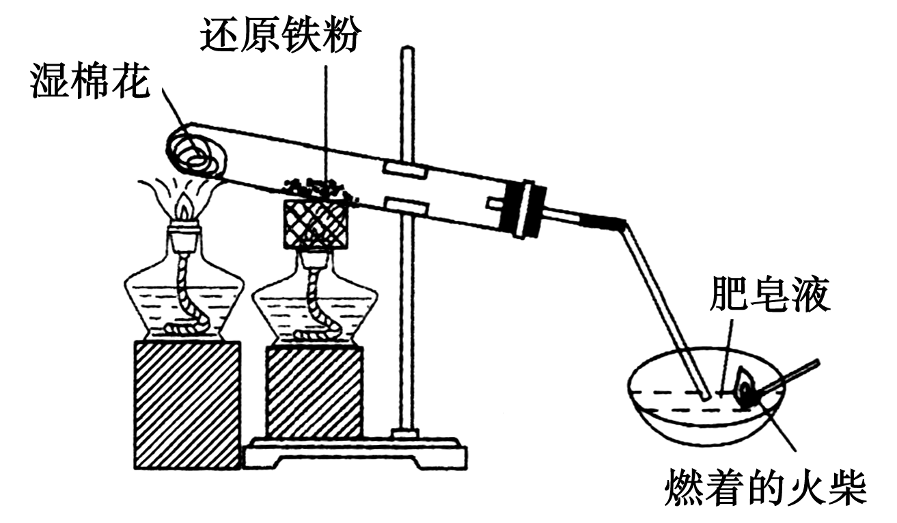
操作现象 | 用火柴点燃肥皂液，听到 声，证明生成了 实验中湿棉花的作用是提供 。
实验结论 | 在高温下，铁能与水蒸气反应生成H₂，化学方程式为 。

3.与酸反应
与非氧化性酸，如盐酸、稀硫酸反应的离子方程式： 。
4.与盐溶液反应
(1)置换反应
与CuSO₄溶液反应(离子方程式)： 。
(2)与FeCl₃溶液反应(离子方程式)： 。
【总结】
在一定条件下，铁作为 能与 、 和 反应。
(1)铁与 的氧化剂(如盐酸、硫酸铜等)反应，铁原子失去 个电子生成 铁的化合物。
(2)铁与 的氧化剂(如氯气等)反应，铁原子则失去 个电子生成 铁的化合物。
(3)红热的铁能与水蒸气发生反应，生成 和 。化学方程式：3Fe＋4H₂O(g)Fe₃O₄＋4H₂。
三．铁单质的冶炼
铁单质冶炼的原理就是利用还原剂将铁从矿石中还原出来。
如高炉炼铁：
(1)设备：炼铁高炉；原料：铁矿石、焦炭、空气等。
(2)主要反应
以上内容仅为本文档的试下载部分，为可阅读页数的一半内容。如要下载或阅读全文，请访问：https://d.book118.com/945220332303011124

